
МИНИСТЕРСТВО НАУКИ И ВЫСШЕГО ОБРАЗОВАНИЯ РОССИЙСКОЙ ФЕДЕРАЦИИ
Федеральное государственное бюджетное образовательное учреждение
высшего образования
"МИРЭА - Российский технологический университет"
РТУ МИРЭА

Институт искусственного интеллекта (ИИИ)
Кафедра Промышленной информатики (ПИ)

ОТЧЕТ
ПО ПРАКТИЧЕСКОЙ РАБОТЕ №6
по дисциплине
«Информатика»

Выполнил студент группы ККСО-21-26 |  | Патрушев П. П.
Принял ассистент |  | Кладов А. С.

Практическую работу выполнил «17» сентября 2026 г.

«Зачтено» «__»_______2026 г.

Москва 2026

Тема:
СДНФ, СКНФ
Цель работы:
• Изучить методы построения логических функций в совершенной
дизъюнктивной нормальной форме (СДНФ) и совершенной конъюнктивной
нормальной форме (СКНФ).
• Научиться восстанавливать таблицы истинности для логических
функций от четырёх переменных на основе 16-теричных значений.
• Освоить запись и анализ логических функций в форме СДНФ и
СКНФ.
• Применить полученные знания для построения комбинационных схем
с использованием СДНФ и СКНФ в цифровых системах.
Вариант 16
Для варианта 16 исходная функция задана как $F\left(a,b,c,d\right)=5A9F_{16}$.
Полный двоичный код: $0101101010011111$

Таблица истинности:
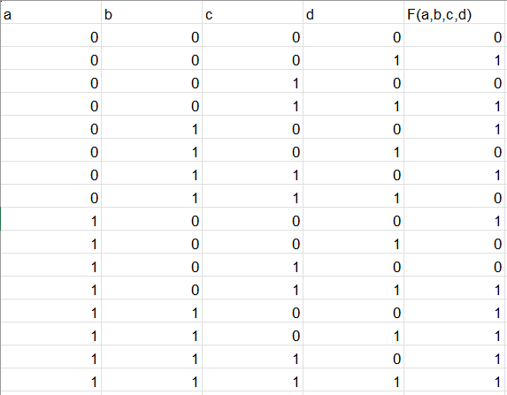

Для СДНФ отбираем только те строки, где функция равна 1, и записываем для них конъюнкции (переменные с нулями инвертируем).
Функция равна 1 на строках:
(0, 0, 0, 1) $→\overline{a}∧\overline{b}∧\overline{c}∧d$
(0, 0, 1, 1) $→\overline{a}∧\overline{b}∧c∧d$
(0, 1, 0, 0) $→\overline{a}∧b∧\overline{c}∧\overline{d}$
(0, 1, 1, 0) $→\overline{a}∧b∧c∧\overline{d}$
(1, 0, 0, 0) $→a∧\overline{b}∧\overline{c}∧\overline{d}$
(1, 0, 1, 1) $→a∧\overline{b}∧c∧d$
(1, 1, 0, 0) $→a∧b∧\overline{c}∧\overline{d}$
(1, 1, 0, 1) $→a∧b∧\overline{c}∧d$
(1, 1, 1, 0) $→a∧b∧c∧\overline{d}$
(1, 1, 1, 1) $→a∧b∧c∧d$
$$F_{СДНФ}=\left(\overline{a}∧\overline{b}∧\overline{c}∧d\right)∨\left(\overline{a}∧\overline{b}∧c∧d\right)∨\left(\overline{a}∧b∧\overline{c}∧\overline{d}\right)∨\left(\overline{a}∧b∧c∧\overline{d}\right)∨\left(a∧\overline{b}∧\overline{c}∧\overline{d}\right)∨\left(a∧\overline{b}∧c∧d\right)∨\left(a∧b∧\overline{c}∧\overline{d}\right)∨\left(a∧b∧\overline{c}∧d\right)∨\left(a∧b∧c∧\overline{d}\right)∨\left(a∧b∧c∧d\right)$$

Для СКНФ отбираем строки, где функция равна 0, и записываем для них дизъюнкции (здесь инвертируются переменные с единицами).
Функция равна 0 на строках:
(0, 0, 0, 0) $→a∨b∨c∨d$
(0, 0, 1, 0) $→a∨b∨\overline{c}∨d$
(0, 1, 0, 1) $→a∨\overline{b}∨c∨\overline{d}$
(0, 1, 1, 1) $→a∨\overline{b}∨\overline{c}∨\overline{d}$
(1, 0, 0, 1) $→\overline{a}∨b∨c∨\overline{d}$
(1, 0, 1, 0) $→\overline{a}∨b∨\overline{c}∨d$
$$F_{СКНФ}=\left(a∨b∨c∨d\right)∧\left(a∨b∨\overline{c}∨d\right)∧\left(a∨\overline{b}∨c∨\overline{d}\right)∧\left(a∨\overline{b}∨\overline{c}∨\overline{d}\right)∧\left(\overline{a}∨b∨c∨\overline{d}\right)∧\left(\overline{a}∨b∨\overline{c}∨d\right)$$

СДНФ:
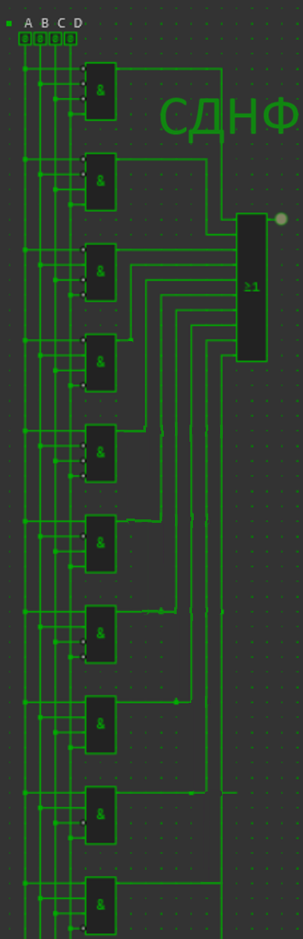

СКНФ:
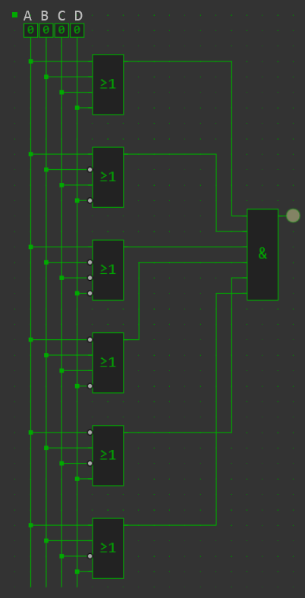

Составление таблицы истинности:
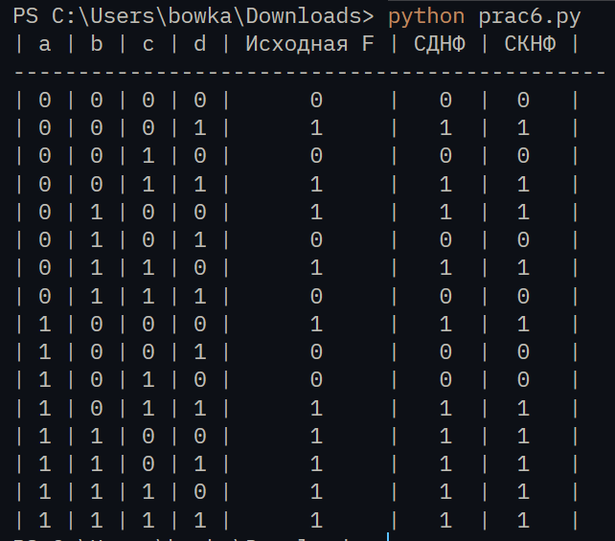
Код: 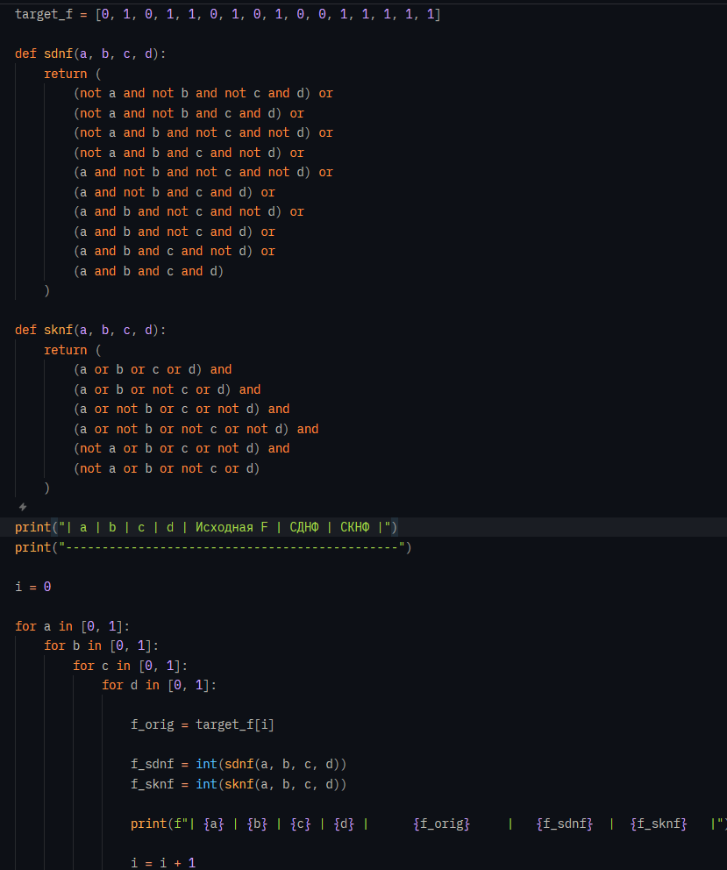

Вывод:
В ходе выполнения практической работы была проанализирована логическая функция, заданная в шестнадцатеричном формате, и восстановлена её полная таблица истинности. На основе этих данных были выведены аналитические выражения в формах СДНФ и СКНФ. Программная реализация и моделирование подтвердили абсолютную корректность полученных формул: результаты работы обеих схем полностью совпали с исходным столбцом значений. При этом анализ показал, что для данного варианта реализация функции через СКНФ является более оптимальной, так как содержит меньше термов и требует меньшего количества базовых логических элементов.

